上门代办解民忧 低保兜底暖人心

大崔家庄村村民韩某长年患病，无法从事重体力农活，需长期服用药物，基本丧失务工能力；妻子崔某患多种疾病，起居活动受限，需长期注射药物，二人药费属刚性固定支出，每月医药费开支较大。
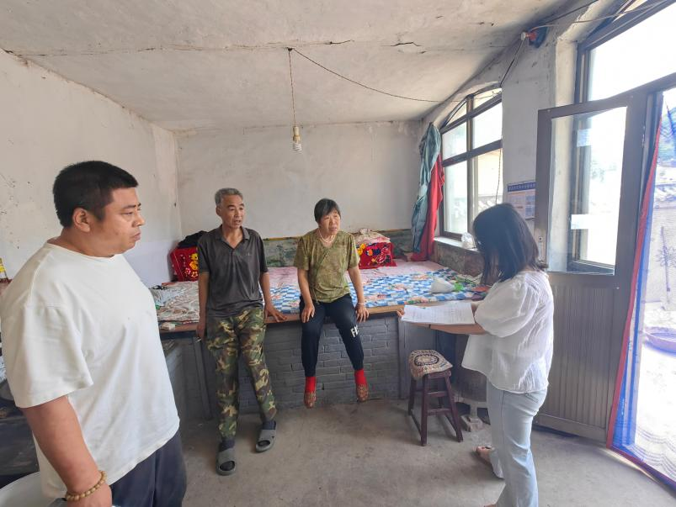
村里安排民政协理员上门服务，逐一收集二人身份证、户口本、二级医院诊断证明、历年门诊缴费票据、病历档案等全套佐证材料，手把手协助填写低保申请表，并主动对接乡民政办，配合完成入户核查、经济信息比对、村级评议公示等全部流程。经逐级审核，夫妻于 2026 年 8 月顺利纳入农村最低生活保障范围。

